Presseinformation
MWM hat 20.000 Lizenzen verkauft

Bonn, im Juni 2021. Das Bonner Softwarehaus MWM Software & Beratung GmbH kann gleich zwei Jubiläen begehen. Im Juli 2021 feiert die Softwareschmiede ihren 29sten Geburtstag und hat mittlerweile ihre 20.000 Lizenz verkauft. Dabei entfielen knapp 9.500 Lizenzen auf das Programm für Aufmaß, Mengenermittlung und Bauabrechnung, MWM-Libero. Das System ermöglicht dem Anwender eine freie Mengenermittlung sowie eine Mengenermittlung nach der REB-VB 23.003 (Ausgabe 1979 und Ausgabe 2009) und verfügt über eine integrierte Rechnungs- und Angebotsschreibung. Natürlich kann der Anwender mit dem Programm auch XRechnungen erstellen.

Von der Zusatzanwendung zu MWM-Libero - DIG-CAD Aufmaß - verkauften die Bonner bisher 700 Lizenzen, davon alleine 100 in den letzten 365 Tagen. Mit DIG-CAD Aufmaß ermittelt der Anwender schnell und einfach Mengen aus Zeichnungen, Bildern und Plänen für eine grafische Bauabrechnung. MWM-Libero übernimmt die Mengen automatisch und DIG-CAD erstellt den Aufmaßplan.

Die Lizenzen kommen bei über 3.500 Kunden zum Einsatz. Der größte Abnehmer des Softwarehauses, die Deutsche Bahn AG, arbeitet mit 550 Programmen von MWM-Libero. Die Lindner AG setzt 280 Lizenzen und die Zech Sicherheitstechnik GmbH 95 Lizenzen von MWM-Libero ein.

Weitere Informationen www.mwm.de

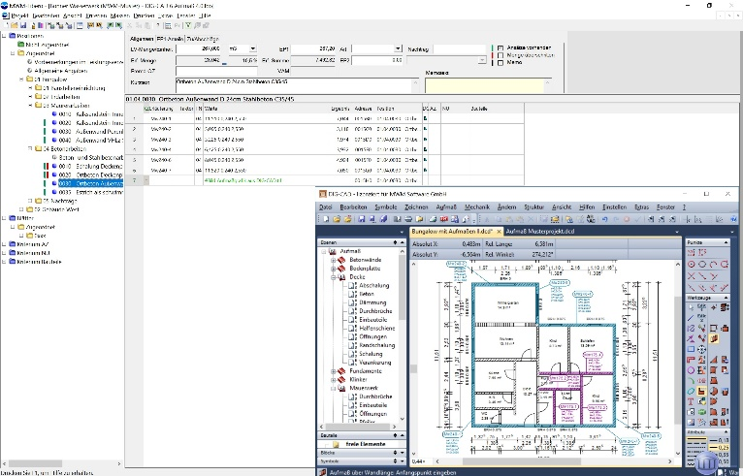

Dateiname: MWM-Libero und DIG-CAD.jpg
Untertitel: Grafische Aufmaß- und Mengenermittlung mit MWM-Libero und DIG-CAD Aufmaß

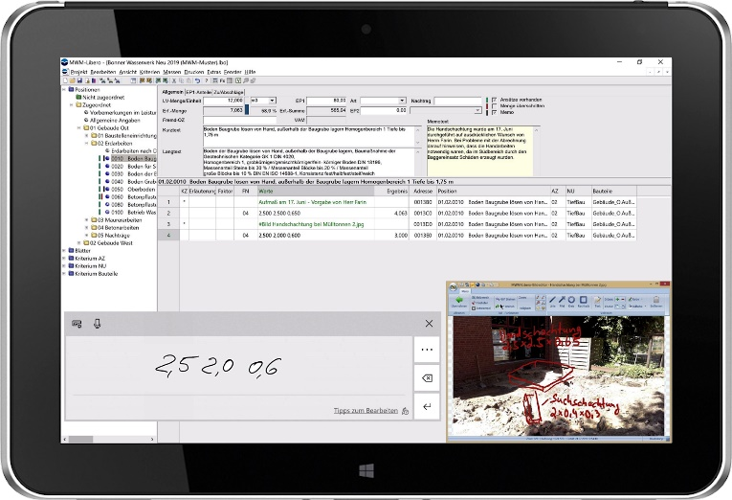

Dateiname: MWM-Libero Tablet 2019.jpg
Untertitel: Mobile Aufmaßermittlung mit MWM-Libero auf dem Tablet

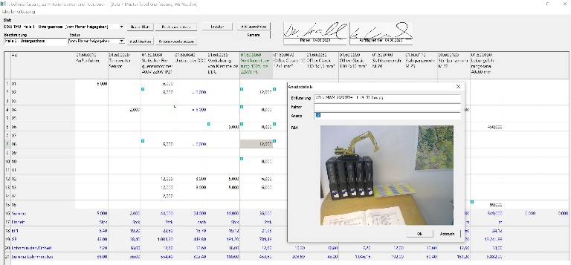
Dateiname: MWM-Libero Tabellenerfassung mit Kamera und Unterschrift.jpg
Untertitel: MWM-Libero Tabellenerfassung mit Kamera und Unterschrift

Über MWM
Im Juli 1992 gründeten Dipl.-Ing. (FH) Michael Hocks und Dipl.-Ing. Wilhelm Veenhuis die MWM Software & Beratung GmbH mit dem Ziel, Dienstleistungen und EDV-Lösungen für branchenspezifische IT-Fragestellungen im Bauwesen anzubieten. Besonderes Augenmerk legten die beiden geschäftsführenden Gesellschafter dabei auf Aufmaßprogramme für tragbare Rechner. Über 3.500 Kunden mit über 20.000 Installationen beweisen den Erfolg des Unternehmens. So bietet MWM Interessierten unter anderem das GAEB-Konvertierungstool MWM-Primo, MWM-Libero für Aufmaß, freie Mengenermittlung und Bauabrechnung, MWM-Piccolo für LV und Aufmaß auf Android-Geräten, MWM-Pisa für die Angebotsbearbeitung, MWM-Rialto für die Umwandlung von GAEB- in Excel-Dateien und den DA11-Konverter MWM-Ponto etc.

Seit dem Jahr 2000 ist MWM Mitglied im Bundesverband Bausoftware e.V. (BVBS). Seit 2001 ist Wilhelm Veenhuis im Vorstand des BVBS und seit 2006 leitet er den Arbeitskreis „Datenaustausch“.

Weitere Informationen:
MWM Software & Beratung GmbH blödorn pr
Dipl.-Ing. Wilhelm Veenhuis Heike Blödorn
Combahnstr. 43 Alte Weingartener Str. 44
53225 Bonn 76228 Karlsruhe
Fon 0228 / 400 68-0 Fon 0721 / 920 46 40
E-Mail: wv@mwm.de E-Mail: bloedorn@bloedorn-pr.de

